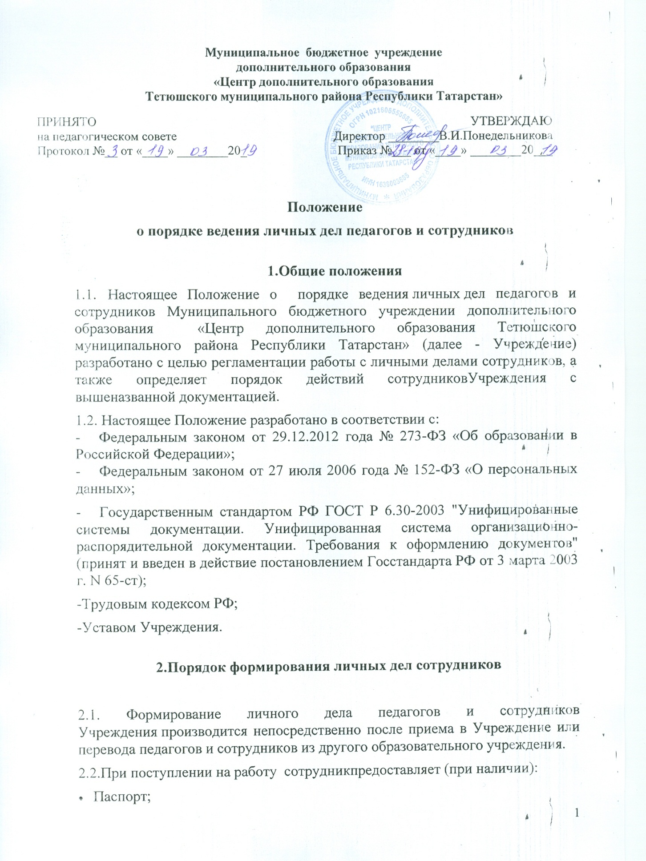

- Справку о наличии (отсутствии) судимости и (или) факта уголовного преследования;
- Документ воинского учета (для военнообязанных лиц);
- Документ об образовании;
- Трудовую книжку;
- Заявление о приеме (или о переводе) на работу;
- Медицинскую книжку;
- Автобиографию;
- Документ о квалификации (аттестационный лист) или наличии специальных знаний;
- Удостоверения о прохождении курсов, экспертные заключения.
- Страховое свидетельство пенсионного страхования;
- Идентификационный номер налогоплательщика;
- Свидетельство о браке (расторжении брака);
- Свидетельство о рождении детей;
- Документы о награждении.
Работодатель оформляет:
- трудовой договор в двух экземплярах;
- приказ о приеме на работу (о перемещении на другие должности);
- личную карточку №Т-2;
- должностную инструкцию.
Работодатель знакомит:
- с Уставом Учреждения;
- с должностной инструкцией;
- проводит вводный инструктаж, инструктаж по охране труда, инструктаж по противопожарной безопасности.

3. Порядок ведения личных дел педагогов и сотрудников
3.1. Личное дело педагогов и сотрудников Учреждения ведется в течение всего периода работы каждого педагога и сотрудника.
3.2. Ведение личного дела предусматривает:
3.2.1.Помещение документов, подлежащих хранению в составе личных дел, в хронологическом порядке:
- Личный листок по учету кадров или анкета;
- Дополнение к личному листку по учету кадров;
- Автобиография;
- Копии документов об образовании;
- Копии документово повышении квалификационного уровня: аттестационный лист, удостоверение о прохождении курсов;
Обязательной является внутренняя опись документов, имеющихся в личном деле.
Копии остальных документов сотрудника хранятся отдельно.
3.2.2.Ежегодную проверку состояния личного дела педагогов и сотрудников Учреждения на предмет сохранности включенных в него документов и своевременное заполнение осуществляет секретарь.
3.2.3.Листы документов, помещенных в личное дело, подлежат нумерации.
3.2.4. Трудовые книжки, медицинские книжки хранятся отдельно в сейфе директора.
3.2.5.Должностные инструкции хранятся в отдельной папке ОУ.

4.Порядок учета и хранения личных дел педагогов и сотрудников учреждения
4.1. Хранение и учет личных дел педагогов и сотрудников Учреждения организуются с целью быстрого и безошибочного поиска личных дел, обеспечения их сохранности, а также обеспечения конфиденциальности сведений, содержащихся в документах личных дел, от несанкционированного доступа:
- Трудовые книжки, медицинские книжки хранятся отдельно в сейфе директора.
- Должностные инструкции хранятся в отдельной папке.
- Личные дела сотрудников хранятся у секретаря Учреждения.
- Доступ к личным делам педагогов и сотрудников Учреждения имеют только секретарь, директор Учреждения.
- Систематизация личных дел педагогов и сотрудников Учреждения производится в алфавитном порядке.
- Личные дела педагогов и сотрудников Учреждения, хранятся 75 лет с года увольнения работника.
5.Порядок выдачи личных дел во временное пользование
5.1. Выдача личных дел (отдельных документов в составе личного дела) во временное пользование производится с разрешения директора Учреждения. Время работы ограничивается пределами одного рабочего дня. В конце рабочего дня секретарь обязана убедиться в том, что все личные дела, выданные во временное пользование, возвращены на место хранения и есть ли необходимость для принятия мер к их возвращению или розыску.
6. Ответственность
6.1.Педагоги и сотрудники Учреждения обязаны своевременно представлять секретарю сведения об изменении в персональных данных, включенных в состав личного дела.
6.2. Работодательобеспечивает:
- сохранность личных дел педагогов и сотрудников Учреждения;
- конфиденциальность сведений, содержащихся в личных делах педагогов и сотрудников Учреждения.
7. Права
7.1. Для обеспечения защиты персональных данных, которые хранятся в личных делах педагогов и сотрудников Учреждения,
педагоги и сотрудники Учреждения имеют право:
- Получить полную информацию о своих персональных данных и обработке этих данных;
- Получить доступ к своим персональным данным;
- Получить копии, хранящиеся в личном деле и содержащие персональные данные.
- Требовать исключения или исправления неверных, или неполных персональных данных
работодатель имеет право:
- Обрабатывать персональные данные педагогов и сотрудников Учреждения с их разрешения, в том числе и на электронных носителях;
- Запросить от педагогов и сотрудников Учреждения всю необходимую информацию.

